



GUÍA 6 DE CIENCIAS

Nombre:__________________________________

Indicaciones generales:

1.- Lean en voz alta cada una de las instrucciones, analizando cada una de ellas.

2.- Escuchar las respuestas de los niños y niñas.

3.- Apóyelo, siempre que sea necesario o se lo solicite.

4.- Puedes colorear todos los dibujos que quieras, sin salirte del margen.

**5.- Enviar algunas fotitos del proceso al WhatsApp del curso.**

6.- Recuerden, ante cualquier duda o consultan, no duden en hacérmela saber.

**Actividad 1**

Experimento super entretenido para realizar en familia y supervisado por un adulto.

(Hacerlo un poco alejado de equipos tecnológicos)

Necesitas:

* Vaso transparente
* Agua
* Recipiente grande y alto.
* Pedazo de cartulina (poco más grande que la boca del vaso)

Indicaciones:

Primero debes llenar el vaso de agua hasta el borde, luego pones el pedazo de cartulina arriba. Das vuelta el vaso boca abajo, sobre el recipiente, sin soltar la cartulina. Y sueltas de a poco la cartulina.

Nota: este experimento demuestra que la presión atmosférica se ejerce en todas las direcciones, siendo esto lo que impide que caiga el agua y la cartulina.

**Actividad 2**

Seres Vivos y Objetos Inertes

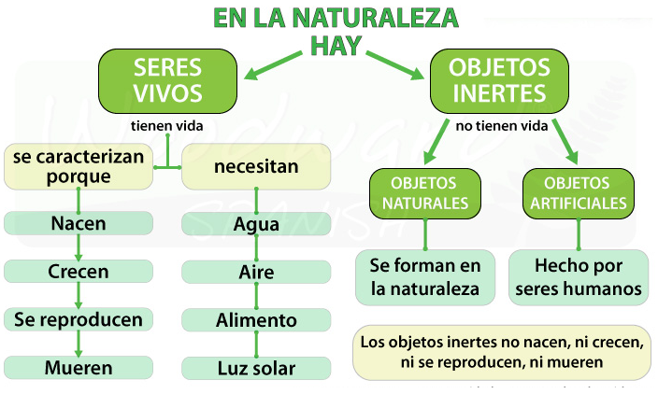

* Buscar en la casa, un ser vivo y dos objetos inertes.
* Divide una hoja en dos. En un lado, dibuja seres vivos, y en el otro, dibuja objetos inertes.

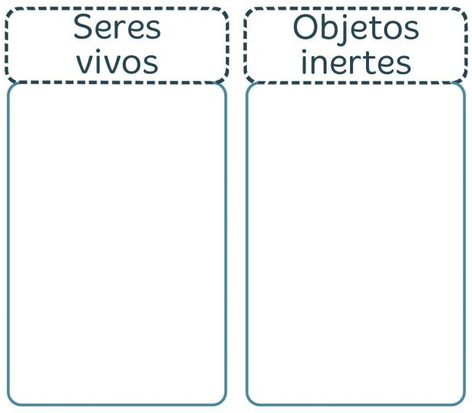

**Actividad 3**

Animales y sus características

Un **animal** es un [**ser vivo**](https://definicion.de/ser-vivo/) que puede moverse por sus propios medios.

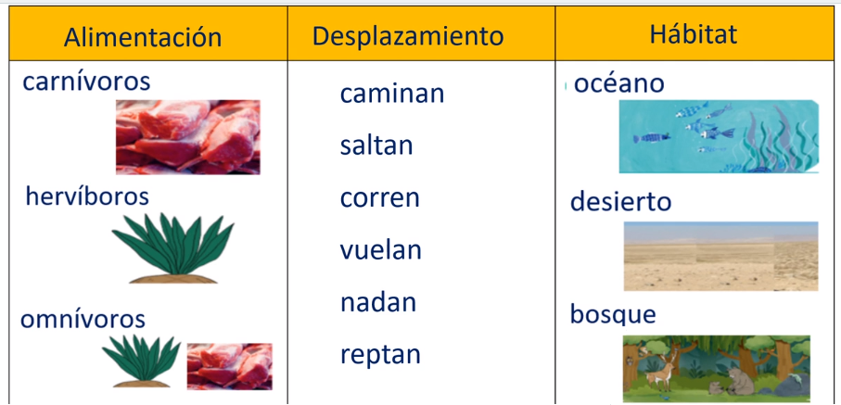

* Investiga sobre tu animal favorito, basándote en su alimentación, desplazamiento, hábitat. Además, dibuja y píntalo. Fíjate en el ejemplo.

